Uživatelský manuál

DECLARATION « CE » DE CONFORMITE “EC” DECLARATION OF CONFORMITY Directive R&TTE 1995/5/CE

NUM’AXES
déclare que / declares that

le collier d’éducation / the training collar
CANICOM 300

satisfait à toutes les dispositions de la Directive N° 1999/5/CE du 07/04/99 du Conseil Européen complies to all dispositions of the European Council Directives below N° 1999/5/CE
et est conforme aux normes suivantes / and complies with standards below: ETSI EN 300 220

NUM’AXES
745 rue de la Bergeresse – Z.A.C. des Aulnaies – BP 30157
45161 OLIVET CEDEX – FRANCE
Tél. + 33 (0)2 38 63 64 40 / Fax + 33 (0)2 38 63 31 00

UPOZORNĚNÍ
Osoba s osobním přístrojem pro podporu srdeční činnosti (kardiostimulátor, defibrilátor) musí učinit příslušná preventivní opatření, když používá CANICOM 300.
Tento přístroj emituje určité statické magnetické pole (magnet umístěn v dálkovém ovladači). Frekvence= 869 Mhz, at = 25 mW e.r.p.
Přístroj odpovídá evropským normám ETSI EN 300 220.

Děkujeme že jste si vybrali výrobek firmy NUM' AXES, Francie.
Prosíme, před použitím přístroje CANICOM 300, si pečlivě přečtěte tento návod k použití a uschovejte jej pro použití i v budoucnu.

Před použitím CANICOM 300, doporučujeme nechat psa zkontrlovat veterinářem, zda je vhodný na nošení obojku.

Kontrolujete krk psa pravidelně, opakované tření elektrod o kůži psa může vést k jejimu podráždění. Pokud se tak stane, sundejte hned obojek a nepoužívejte jej do doby než podráždění nezmizí.

Začněte s njemenší úrovní stimulace a určte míru stimulace potřebnou pro Vašeho psa postupným zvyšovaním úrovní.

Neváhejte kontaktovat profesionálního trenéra pro další rady.
Obsah Str.

Obsah dodávky výrobku................................................................................................................. 2
Popis výrobku............................................................................................................................... 3
První použití po zakoupení................................................................................................................3
Jak používat dálkové ovládání..........................................................................................................5
Kontrola/výměna baterií v dálkovém ovldači..................................................................................... 6
Kontrola/výměna baterie v přijímacím obojku................................................................................... 7
Výměna elektrod.......................................................................................................................... 7
Jak zkontrolovat, že Váš přístroj správně funguje............................................................................. 7
Pro nejlepší výsledky.................................................................................................................... 7
Upevnění obojku.............................................................................................................................8
Začínáme s výcvikovým obojkem....................................................................................................8
Rozdíl mezi “trvalým” a “krátkým” impulsem..................................................................................8
Pokyny pro používání.....................................................................................................................9
Údržba .........................................................................................................................................9
Řešení problému ...........................................................................................................................9
Technické údaje...........................................................................................................................10
Životnost baterie přijímacího obojku .............................................................................................10
Záruka .......................................................................................................................................10
Podmínky záruky...........................................................................................................................11
Náhradní díly.................................................................................................................................11
Sběr a recyklace Vašeho přístroje....................................................................................................11

● Obsah dodávky výrobku

▪ CANICOM přijímaci obojek osazen krátkými elektrodami a řemínkem
▪ 3-V CR2 lithium baterie pro obojek
▪ CANICOM 300 dálkový ovladač osazen 3-V CR2 lithium baterií
▪ neonová výbojka
▪ pár dlouhých elektrod
▪ ramení popruh
▪ tento manuál
● Popis výrobku

REMOTE CONTROL Diagram 1

On/Off button
+ LCD screen retro-lightning

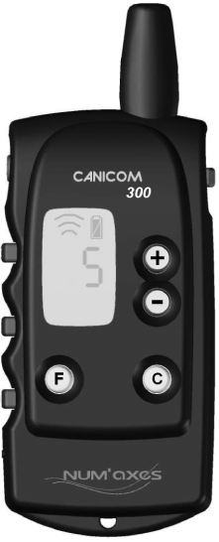Beeper button

Flash stimulations shorter than 1 second

Booster button

LCD screen

Stimulation level adjustment

Continuous stimulations limited to
8 seconds
Red mark: area where the On/Off switch magnet is located

2 contact points
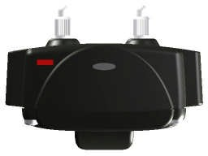(short or long)

On/Off indicator
+
radio reception indicator
+ battery level indicator

Magnet position indicator: this magnet allows you to switch On/Off the collar and to (re)code the collar with the remote control

Radio transmission indicator

LCD SCREEN Diagram 3
RECEIVER COLLAR
Diagram 2

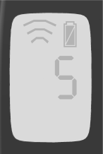Battery level indicator

Stimulation level indicator
(from 1 to 12)

● První použití po zakoupení

▪ Jak vložit baterii do přijímacího obojku

▪ Odšroubujte 4 šrouby na vrchu CANICOMu za použití šroubováku.
▪ Vložte baterii (3-V Lithium CR2) dbejte na správnou polaritu vyznačenou na místě kam se vkládá baterie (viz. obrázek 4).
▪ Zařízení vydá zvukový signál potvrzující správnou instalaci baterie.
Pokud neslyšíte žádný zvukový signál po vložení baterie, ihned ji vyndejte a proces opakujte.
▪ Před nasazením víka zpět na místo, zkontrolujte, zda je gumové těsnění v drážce.
▪ Zašroubujte 4 šrouby opatrně (nepřetáhněte je).

Polarita “-” baterie
Polarita “+”
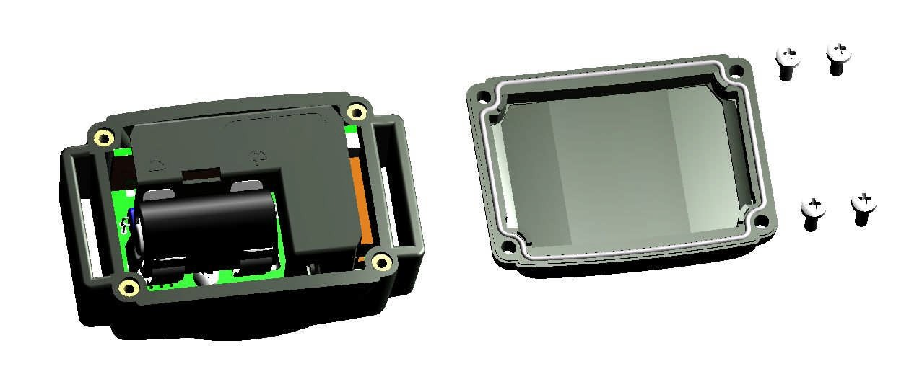baterie Kryt

Obrázek 4
▪ Zapnutí/vypnutí dalkového ovladače

Dalkové ovládání je dodáváno již s bateriemi uvnitř.

▪ Activate: zmačkněte On/Off tlačítko umístěno na straně po dobu 1 (viz obrázek 1). Indikace se objeví na LCD displeji.
▪ Deactivate: zmačkněte On/Off tlačítko umístěno na straně po dobu 1 (ref. Diagram 1).
LCD displej se vypne.

Pro prodloužení životnosti baterie dálkového ovladače doporučujeme vypínat jej, když přístroj delší dobu nepoužíváte.

▪ Zapnutí/vypnutí přijímacího obojku

Magnet umístěný v dálkovém ovladači se používá na zapnutí / vypnutí přijímacího obojku.

▪ Activate: Přiložte ovladač k obojku tak, aby červené značky (red mark) byly spolu v kontaktu a držte po dobu 1s (viz. obrázek 5). Kontrolka na obojku blikne zeleně, indikujíc CANICOM přijímač je zapnutý.

▪ Deactivate: Přiložte ovladač k obojku tak, aby červené značky (red mark) byly spolu v kontaktu a držte po dobu 1 vteřin (viz. obrázek 5). Kontrolka na obojku blikne ze zelené na červenou a zhasne: CANICOM přijímač je vypnutý.

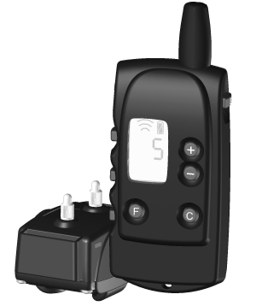 Pro prodloužení životnosti baterie dálkového ovladače doporučujeme vypínat jej, když přístroj delší dobu nepoužíváte.

Přiložte tyto místa k sobě
po dobu 1s

Diagram 5
Activate/Deactivate a receiver collar with a CANICOM 300 remote control

▪ Kódování dálkového ovladače a přijímacího obojku

Každý dálkový ovladač má svůj vlastní radiový operační kód.Kódování dálkového ovladače s přijmacím obojkem Vám umožní spárovat tyto dvě zařízení.

DŮLEŽITÉ: před prvním kódováním (prvním použití nebo překodování) se ujistěte, že nikdo jiný nepoužívá jeho CANICOM 300 nebo jiný výrobek NUM'AXES ve Vaši blízkosti: Váš přijimáč by mohl náhodně přijmout kód tohoto jiného dálkového ovladače a nastavit se naněj. Pokud by se tak stalo, znovu nakódujte svůj přijímač.

Postup kódování při prvním použití

1. Zapněte dálkový ovladač: zmačkněte On/Off tlačítko umístěno na straně po dobu 1s
2. Zapněte obojek: Přiložte ovladač k obojku tak, aby červené značky (red mark) byly spolu v kontaktu a držte po dobu 1s.
3. Odložte ovladač od obojku.
4. Stiskněte tlačítko na ovladači. Uslyšíte zvukový signál; to znamená, že Vaše zařízení jsou synchronizovány.
Postup při překódování ( pro všechna kódování vyjma prvního)

1. Zapněte dálkový ovladač: zmačkněte On/Off tlačítko umístěno na straně po dobu 1s.
2. Obojek v “deaktivovaném stavu” (kontrolka nesvítí): Přiložte ovladač k obojku tak, aby červené značky (red mark) byly spolu v kontaktu a držte po dobu 6s. Kontrolka svítí zeleně, poté začne blikat červeně.
3. Odložte ovladač od obojku.
4. Stiskněte tlačítko na ovladači. Uslyšíte zvukový signál; to znamená, že Vaše zařízení jsou synchronizovány.

▪ Reprogram a receiver collar

Obojek může být překódován neomezeně, buďto se stejným ovladačem, nebo jiným z řady CANICOM.

● Jak používat dálkové ovládání

The CANICOM 300 dálkový ovladač spolupracuje pouze s jedním obojkem.

❖ tlačítko: Zvukový signál(dále jen Zvuk)

Stisknutím "Zvuk” tlačítka, obojek vydá zvukový signál. Funkce není časově omezená: obojek bude vydávat zvukový signál tak dlouho, jak dlouho držíte tlačítko.
Indikátor přenosu se zobrazí na LCD displeji; kontrolka na obojku přejde z blikající zelené na zelenou po dobu držení tlačítka.

Je na Vás jak si přejete použít Zvuk pro výcvik Vašeho psa.
Se Zvukem můžete:
− poslat psovi varovný signál když je neposlušný,
− získat jeho pozornost…

Je však velmi důležité používat Zvuk vždy stejným způsobem, abyste svého psa nemátli.

❖ F tlačítko: Krátky impuls (flash)

Stiskem tlačítka F vyšlete Vašemu psovi upozornění použitím impulsů přenášených dvěma elektrodami umístěnými na přijímacím obojku po definovanou dobu, kratší než 1 vteřina.
Na LCD displeji se zobrazí indikátor přenosu; kontrolka na obojku přejde z blikající zelené na zelenou po dobu vysílání stimulace.

❖ C tlačítko: Trvalý impuls (Continuous)

Stiskem tlačítka C, vyšlete Vašemu psu upozornění použitím impulsů přenášených dvěmi elektrodami umíštěnými na přijímacím obojku, které bude trvat celou dobu držení tlačítka, avšak s omezením na 8 vteřin max.
Na LCD displeji se ukáže indikátor přenosu; kontrolka na obojku přejde z blikající zelené na zelenou po dobu vysílání stimulace.

Pokud budete držet tlačítko C déle než 8 vteřin, stimulace se automaticky přeruší a sama se obnoví až po několika vteřinách.

Tip: Zvukový signál můžete psovi spojit s trvalým impulsem když stisknete nejdřív C a poté tlačítko

❖ B tlačítko: Rychlý zásah (Booster)

Stiskem tlačítka B okamžitě zastavíte Vašeho psa.
Můžete předem zvolit úroveň impulsu, o které myslíte, že je nejlepší pro okamžitý účinek. V důsledku toho pak již nemusíte tisknout tlačítko +.
Tyto impulsy budou působit po dobu stisknutí tlačítka, max. však 8 vteřin.

Pokud budete držet tlačítko B déle než 8 vteřin, stimulace se automaticky přeruší a sama se obnoví až po několika vteřinách.

Configuration of the Booster button:
▪ vyberte úroveň impulsů 01
▪ stiskněte “-” dokud nezačne číslo označující úroveň impulsu na LCD displeji blikat
▪ Stiskněte “+” nebo “-” pro nastavení úrovně impulsu
▪ Stiskněte B pro potvrzení výběru

❖ “+” a “-”: Ovládací tlačítka

Tlačítka +/- se používají pro rychlé nastavení intenzity impulsů obojku.
12 pro CANICOM 300.
Level 1: nejslabší impuls – Level 12: silný impuls
Vždy začínejte s nějnižší úrovní impulsů.

❖ Retro-lightning of the LCD screen

Krátkým stiskem tlačítka On/Off na ovladači (přibližně. ½ second) můžete zapnout osvětlení displeje na dobu přibližně 6 vteřin..

● Kontrola/výměna baterie v dálkovém ovldači

Když baterie zeslábne, výkon (radiový dosah) dálkového ovladače se sníží. Bude třeba baterii vyměnit.
Abyste zkontrolovali stav baterie, zapněte dálkový obladač a podívejte se na indikátor stavu baterie na LCD dispelji.

Symboly znamenají nasledovné:
Baterie je plně nabita.
Slabá baterie: připravte se na její výměnu.
Zcela vybítá baterie. Přístroj je v bezpečnostím režimu a je uzamčen. Je nutno vyměnit baterii.

NUM’AXES doporučuje používat stejný typ baterií, jaký byl dodán s Vaším nově zakoupeným přístrojem. Jiné značky baterií nemusejí být úplně kompatibilní s Vaším zařízením.

Vhodné baterie můžete zakoupit u NUM’AXES nebo Vašeho distributora.

Vyjměte starou baterii/e a nahraďte ji novou:

▪ Na zadní straně dálkového ovladače vyšroubujte šroub a odstraňte kryt baterie.
▪ Odstraňte starou baterii.
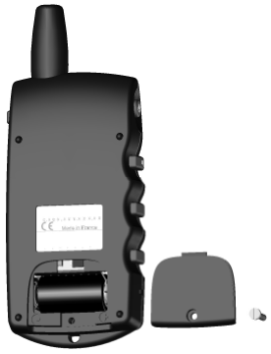▪ Vložte novou baterii (3-V lithium CR 2) dbejte na správnou polaritu, je na pouzdře vyznačena (viz. obrázek 6).
▪ Nasaďte kryt baterie zpět na své místo.
▪ Utáhněte šroub.
▪ Zkontrolujte, zda-li dálkový ovladač pracuje správně.

Obrázek 6
Výměna baterie
CANICOM 300 dálk. ovladač

VAROVÁNÍ
Dbejte na správnou polaritu
● Kontrola/výměna baterie u přijímacího obojku

Pro kontrolu baterie v přijímacím obojku se podívejte na indikační kontrolku na přední straně obojku:

▪ Baterie je dostatečně nabitá: kontrolka pomalu bliká zeleně.

▪ Slabá baterie: blíká rychle červeně.
Vyměnte starou baterii za novou (3-V Lithium CR2) (První použití po zakoupení – Jak vložit baterii do přijímacího obojku).
Zkontrolujte, zda-li přijímací obojek pracuje správně.

NUM’AXES doporučuje používat stejný typ baterií, jaký byl dodán s Vaším nově zakoupeným přístrojem. Jiné značky baterií nemusejí být úplně kompatibilní s Vaším zařízením.

Vhodné baterie můžete zakoupit u NUM’AXES nebo Vašeho distributora.

● Výměna elektrod

S přístrojem jsou dodávány dvě sady kontakních elektrod. Délka elektrod musí být odpovídající tak, aby tyto zajistily řádný kontakt s kůži psa a tím umožnili přístroji správně fungovat.

Jestliže máte dlouhosrstého psa a krátké elektrody namontované na obojku nejsou vhodné, vyšroubujte je a nahraďte dlouhými elektrodami dodanými jako příslušenství. Dotahujte je pouze rukou.

● Jak zkontrolovat jestli je Váš CANICOM 300 funkční

Zkontrolovat jestli Váš CANICOM 300 správně funguje, můžete kdykoliv.
▪ Před tím, než tak uděláte ujistěte se, že je přijímací obojek vypnutý (kontrolka nesvítí).
▪ K oběma elektrodám připojte vývody testovací výbojky (povolte elektrody, vložte pod ně drátky výbojky a opět přitáhněte).
▪ Zapněte ovladač a přijímací obojek.
▪ Stiskněte F nebo C tlačítko a nastavte úrovně impulsů: výbojka bude svítit více nebo méně podle nastavené úrovně.

● Pro nejlepší výsledky

Povely k výcviku, které posíláte svému psu, jsou vysílany z vysílací jednotky do přijímače obojku prostřednictvím radiových vln.
Tyto rádiové vlny jsou citlivé a rozsah dosahuje přibližně 300 metrů (v závislosti na geografických podmínkách a okolním prostředí).

Abyste dosáhli s Vaším přístrojem co nejlepší výsledky, řiďte se nasledujícími instrukcemi:
▪ Pro dosažení dobrého dosahu spojení, nezakrývejte anténu ovladače, když jej držíte v rukou.
▪ Pozice obojku kolem krku by měla být taková aby: On/Off kontrlolka byla viditelná a neměla by být v kontaktu s hrudí psa.
▪ Zkontrolujte baterie (v obou zařízeních) před použitím a dobijte nebo vyměnte hned jakmile budou slabé.
▪ Výkon baterie malinko klesá při teplotách pod 0°C. Pokud je možné držte dálkový ovladač v teple (např. uvnitř kapsy) před použitím.
● Upevnění obojku

Řemínek obojku musí být nastaven tak, aby elektrody byly v kontaktu s kůži psa.

Nastavení obojku je velmi důležité:
− Jestliže je řemínek příliš volný, obojek se pravděpodobně bude pohybovat a opakované tření může dráždit kůži psa. Navíc není zaručena spolehlivá funkčnost obojku.
− Jestliže je řemínek příliš těsný, pes bude omezován v dýchaní.

Neponechávajte psovi obojek nasazený po dlouho dobu na stejném místě (tj. více než 3 hodiny), protože by mohl způsobit podráždění. Jestliže je zapotřebí, aby Váš pes nosil obojek po delší dobu, měňtě pravidelně místa na krku psa.

Nikdy nenechávejte psa nosit obojek více než 8hodin denně. Pravidelně kontrolujte krk psa. Pokud se objeví podráždění, sundejte a nepoužívejte obojek dokud podráždění nezmizí.

● Začínáme s výcvikem pomocí EO

▪ Obojek můžete začít používat u 6-měsíčního štěněte, které již absolvovalo základní výcvik: “zůstaň”, “sedni” nebo alespoň “nesmíš”.

▪ NEPOUŽÍVEJTE obojek u psů, kteří nejsou v dobrém fyzickém stavu (např. srdeční problém, epilepsie) nebo mají poruchy chování.

▪ Váš pes si bude muset na obojek zvyknout, nechte psa nosit obojek nekolik dní bez používání.

▪ Dobrý a efektivní výcvik vyžaduje čas. Nepospíchejte:
− Zvolte známe postředí, místo, na které je Váš pes zvyklý.
− Určete si úroveň impulsů, od které Váš pes začíná reagovat, přitom začínejte s nejnižší intenzitou a postupně ji zvyšujte.
− Zvolte ten správný okamžik ke stisku tlačítka: přesně ve chvíli kdy pes dělá něco nedovoleného.
− Dejte svému psu nejvíce povzbuzení a projevů přízně: bude se učit rychleji a jeho touha správně reagovat bude jen růst.

▪ Pro další rady neváhejte kdykoliv kontaktovat profesionálního cvičitele.

● Rozdíl mezi “trvalým” a “krátkým” impulsem

Obě funkce jsou mimořádně zajímavé a užitečné, protože mohou být přizpůsobeny jakémukoliv psu a situaci.

▪ Trvalý impuls
Měl by se používat pro výcvik na místě, které pes dobře zná (na začátku).
Protože impuls je trvalý, používejte co nejnižší intenzitu a spíše než vyšší intenzitu využívejte délku impulsu, takže Váš pes má čas porozumět.

▪ Krátky impuls
Tuto funkci používejte pro orpavu Vašeho psa. Impuls upoutá jeho pozornost; pes pocítí něco nepříjemného přesně v okamžiku nesprávného chování.
● Pokyny pro používání

▪ Před použitím CANICOM 300, doporučujeme nechat Vašeho psa prohlédnou veterinářem, zda je v pořádku a může obojek nosit.
▪ CANICOM 300 přijímací obojek je úplně vodotěsný. Váš pes může klidně plavat ve vodě. V zájmu zachování vodotěsnosti doporučujeme výměnu těsnění umístěného v přijímači každý rok.
▪ Dálkový ovladač je na kratší dobu vodotěsný proti dešti. Uložte jej na suché místo hned jak je možné. Pokud dálkový ovladač spadne do vody, může být nenávratně poškozen.
▪ Váš pes by neměl mít na sobě nic kovové, stejně tak jako by neměl mít na sobě další obojek spolu s CANICOM výcvikovým obojkem.
▪ Nepokládejte ovladač do blízkosti předmětu citlivých na magnetické pole, mohlo by dojít k jejich poškození.
▪ Nepokládejte přístroj na místa vystavená vysokým teplotám.
▪ Je nezbytné vyměnit baterie každé dva roky a to i v případěm, že jste zařízení už déle nepoužívali.
▪ Nikdy nenechávejte vybitou baterii ve Vašem zařízení: únik by mohl pošodit CANICOM 300.
▪ Vyndejte baterie z ovladače pokud jej nebude používat déle než 3 měsíce. Obojek si bude pamatovat nastavení i kódování.
▪ Ukládejte přístroj z dosahu dětí. Toto zařízení není hračka pro Vás ani pro děti.

● Údržba

▪ Nepoužívejte těkavé látky, jako rozpouštědlo nebo benzen k čištění produktu. Použijte jemný hadřík navlhčený vodou nebo neutrálním čisticím prostředkem.
▪ V zájmu zachování vodotěsnosti doporučujeme výměnu těsnění umístěného v přijímači každý rok.

● Řešení problémů

Pokud by Váš CANICOM 300 přestal pracovat, nejdříve si přečtěte tento manuál, a poté zkontrolujte nebo vyměnte/dobíjte baterie. Taky zkontrolujte zda-li používate přístroj správně.
Pokud narazíte na problémy, přeprogramujte přijímač za pomoci ovladače.
Při restartu postupujte takto:
- Vyndejte baterii z přijímacího obojku
- Kovým nástrojem (př. nůžky), spojte dva konce podpory pro baterii na přibližně 2sec (viz. obr. 7)
- Vložte baterii zpět (musíte slyšet jedno pípnutí, jako důkaz , že baterie je správně vložena).
- Restartujte CANICOM za pomoci dálkového ovladače.

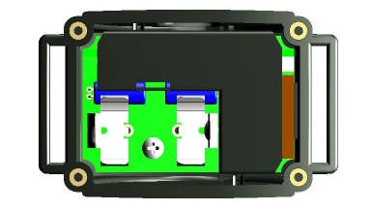Obrázek 7

Reset: spojte dva konce podpory pro baterii
Pokud problém přetrvá, kontaktuje dodavatele nebo jděte na www.numaxes.com. Můžete také kontaktovat NUM’AXES na +33.2.38.63.03.84 nebo e-mail internationalsales@numaxes.com.
V závislosti na typu závady, budete muset produkt vrátit na servisní opravu.
Pro všechny opravy, prosíme dodejte:
- kompletní produkt
- důkaz o koupi (fakturu nebo paragon)
Pokud vynecháte jednu z těchto věci, Ponákupní servis Vám bude fakturovat náklady na opravu.

● Technické údaje

 | Dálkový ovladač | Přijímací obojek
Zdroj | 1 3-V CR2 lithium baterie | 1 3-V CR2 lithium baterie
Životnost | Trvalé používání:  Přibližně 30 000 stisknutí | V pohotovostním: přibližně 7 měsíců  Trvalé použ.: přibližně 2 měsíce
Frekvence (Výkon) | 869.525 MHz (25 mW e.r.p.) | 869.525 MHz
Anténa | 35 mm | Integrovaná
Dosah | přibližně300 m
Krytí | Proti dešti | Vodotěsný
Zabezpeční a kódování | Mikroovladač | Mikroovladač
Signalizace stavu baterie | Indikátor na LCD displeji | Světelná kontrolka
Úroveň impulsů | 12
Pracovní teplota | mezi – 20°C a +40°C | mezi – 20°C a +40°C
Rozměry | 108 mm x 55 mm x 24 mm | 68 mm x 43 mm x 38 mm
Váhat (s baterieme) | 85 g | 75 g (bez řemínku)  Obojek nastavitelný na velikost krku 20 až 50 cm

● Životnost baterie přijímacího obojku

- 7 měsícu v pohotovostním: použití 4 hodiny děnně
- 2 měsíce trvalého použivání: kolem 5 000 impulsů o délce 2s na úrovni 12

Pro zvýšení životnosti baterie přijímacího obojku, doporučujeme vypnout přístroj, pokud jej nepoužíváte delší dobu.

● Záruka

NUM’AXES garantuje záruku proti výrobním vadám po dva roky od koupi. Výrobce nepřebírá odpovědnost za škody v důsledku nesprávného použití nebo poruše výrobku.
Poštovné a balné si platí sám kupující.
● Podmínky záruky

1. Tato záruka bude platná pouze v případě, že doklad o nákupu (faktura nebo paragon), bez zrušení, je předložena distributorovi NUM’AXES. Záruka je limitována na originálního kupujícího.
2. Záruka nekryje nasledovné:
▪ Výměnu baterií,
▪ Výměnu řemínku,
▪ Přímé nebo nepřímé riziko při posílání zásilky prodejci nebo NUM’AXES,
▪ Poškození vzniklé:
▪ nedbalost nebo nesprávné užívání (např. kousnutí, rozbití, popraskání),
▪ použití v rozporu s pokyny, nebo ne v něm představenými,
▪ opravy prováděny neoprávněnými osobami.
▪ Ztráty nebo krádeže.
3. Pokud se zjistí, že výrobek je vadný, NUM'AXES rozhodne, zda-li výrobek opravit nebo nahradit.
4. Žádné pohledávky nemůžou být podávány proti NUM'AXES, zejména v souvislosti s nesprávným používáním nebo poruchou.
5. NUM'AXES si vyhrazuje právo měnit vlastnosti svých výrobků s cílem učinit technických zlepšení nebo zajištění v souladu s novými předpisy.
6. Informace obsažené v této příručce mohou být změněny bez předchozího upozornění.
7. Fotografie a kresby nejsou smluvní.

● Náhradní díly

Náhradní díly (baterie, řemínek, elektrody, další obojky…) můžete kdykoliv zakoupit u Vašeho dodavatele.

● Sběr a recyklace Vašeho přístroje

Piktogram ,který se objevuje na výrobku znamená, že výrobek nemůže být hozen do domovního odpadu.
Musíte přinést výrobek na sběrnu, která je určená k recyklaci elektronického odpadu nebo přinést výrobek zpět k distrubutorovi.
Přijetím tohoto procesu, uděláte něco pro životní prostředí; přispějete k zachování přírodních zdrojů a k ochraně lidského zdraví.

745 rue de la Bergeresse – Z.A.C. des Aulnaies – B.P. 30157
45161 OLIVET CEDEX - FRANCE
Tél + 33 (0)2 38 63 64 40 / Fax +33 (0)2 38 63 31 00

internationalsales@numaxes.com

www.numaxes.com

